КОНСУЛЬТАЦИЯ ДЛЯ РОДИТЕЛЕЙ.
«КАК ЗАКРЕПЛЯТЬ РЕЧЬ ДЕТЕЙ ЧЕРЕЗ ИГРУ»
Дата проведения: 09.12.2025 г.
Подготовила и провела: воспитатель группы «Радуга» САРЫ НУРШАШ
«Именно на игре словом ребёнок учится тонкостям родного языка, усваивает музыку его и то, что филологи называют «духом языка».
М.Горький

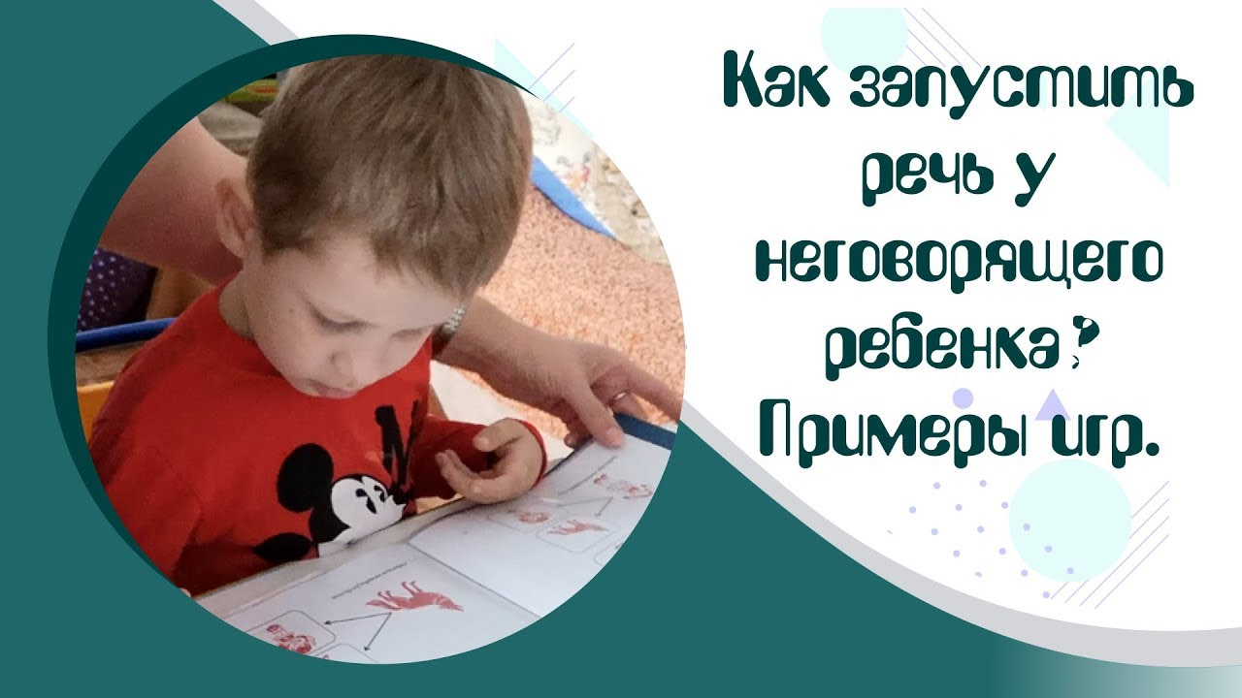
Ребенок постоянно изучает, постигает окружающий мир. Основной метод накопления информации – прикосновения. Ему необходимо все трогать, хватать, гладить и даже пробовать на вкус! Если взрослые поддерживают это стремление, предлагая малышу различные игрушки (мягкие, твердые, шершавые, гладкие, холодные и т.д.), тряпочки, предметы для исследование, он получает необходимый стимул для развития. Доказано, что речь ребенка и его сенсорный («трогательный») опыт взаимосвязаны. Поэтому, если Вы хотите, чтобы ребенок хорошо говорил, развивайте его ручки!
Для детишек до года достаточно предлагать предметы и игрушки с различной поверхностью, листы бумаги, которые можно рвать и мять, мягкие игрушки.
Для малышей после 1 года очень полезны специальные пальчиковые краски (ребенок опускает в краску руку или пальчик и «рисует» на большом листе бумаги), пластилин (под присмотром взрослого) – его можно пока просто мять и разрывать на кусочки.
Чем старше ребенок, тем большую нагрузку можно давать его пальчикам. После 2-х лет предложите ребенку игры с пуговицами. Их можно пришить на кусок ткани, получится коврик – тренажер для ножек, по которому можно ходить; или сделать забавные застежки. Детям нравится просто перекладывать пуговицы, распределять их по величине, цвету, раскладывать в коробочки.
Очень полезны пальчиковые игры - потешки. Ребенок рассказывает стишок и одновременно показывает действия на пальчиках. Самый известный вариант такой игры - «Сорока-сорока», но есть и более сложные для проговаривания и показа.
Освоение ножниц - тоже большая нагрузка для пальчиков. Уже с 3-х лет можно предложить ребенку что-нибудь резать (бумагу резать проще, ткань, нитки – сложнее).
После 3-х лет обязательно приобретите ребенку мозаику (сначала самую крупную), пазлы для малышей (большие кусочки); интересны вкладыши типа Монтессори, нанизывание крупных бус и, конечно, рисование (карандашами, красками с кисточкой).
Все эти игры приносят детям радость и развивают ручки, а через них – мышление, речь, внимание и т.д.
Дошкольный возраст — особый период в жизни ребёнка. Именно в этот период малыш получает необходимую ему информацию в основной деятельности — в игре. Игра вводит его в необыкновенный и многообразный мир вещей и предметов, где он знакомится с их свойствами и качествами. В игровой деятельности происходит общение ребёнка с окружающими людьми, которое способствует формированию его речи. Само содержание игр и игровых упражнений позволит привлечь малыша к совместной речевой деятельности, в которой он будет выступать в роли помощника, взрослый — в роли нуждающегося в этой помощи и направляющего ребёнка на решение созданных им проблемных ситуаций. Развитие речевых способностей малыша целесообразно проводить в обстановке естественного общения партнёров по игре: взрослого и ребёнка, не обязательно сообщать ему о том, что с ним будут заниматься. Любая деятельность требует создания обстановки тепла, доверия, положительного эмоционального настроения, способствующего активизации речи. Так как мышление ребёнка в период с 3—5 лет наглядно — образное, то ему легче воспринимать информацию, опираясь на наглядность. С этой целью необходимо использовать игрушки и наборы картинок с изображением различных предметов и объектов, которые имеются в его окружении.
При организации игровой деятельности с детьми 6-летнего возраста можно использовать речевые игры без опоры на наглядность, так как в данном возрасте у ребёнка формируется словесно-логическое мышление и появляются предпосылки учебной деятельности. Однако полностью исключать наглядность при проведении речевых игр не следует.
Для каждого возрастного этапа существуют разные по содержанию речевые игры. Их содержание определяется возрастными возможностями и способностями ребёнка. В ходе проведения таких игр необходимо придерживаться определённой структуры их проведения, чтобы сохранить логическую последовательность речевой деятельности. Особенность этой деятельности заключается и в том, что неоднократно возвращаться к выполнению предыдущих речевых упражнений, усложнять их.
Если в процессе игры малыш с чем-то не справляется, помогите ему, поддержите, подскажите, никогда не ругайте! Ваша помощь окажет положительное влияние на формирование у него необходимых знаний и интереса к речевой и игровой деятельности.
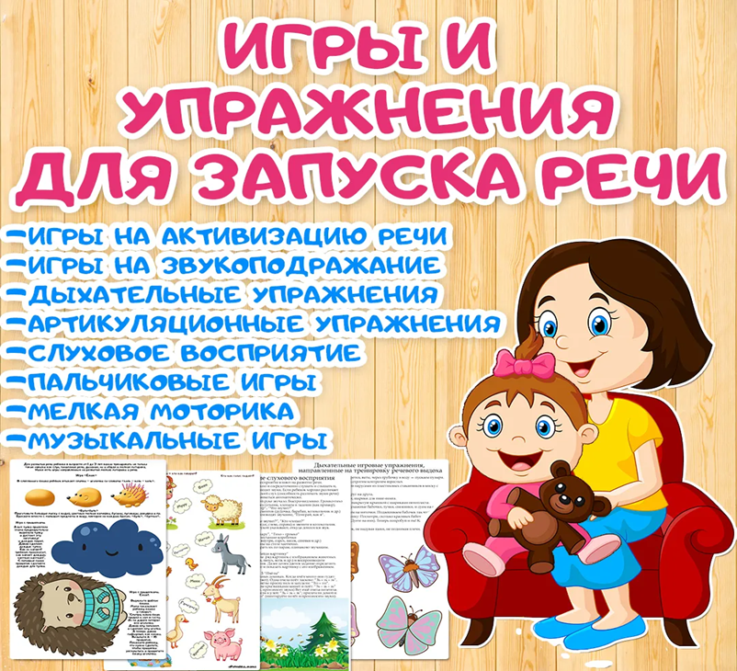

Предлагаю игры и игровые упражнения, направленные на развитие связной речи:
«Назови игрушку»
Цель игры: формировать у ребёнка умение находить предмет, ориентируясь на его признаки и действия.
Материал: игрушки: зайчик, котик, лиса, белочка (или другие игрушки, главное обратить внимание ребёнка на характерные признаки и действия рассматриваемого предмета).
Ход игры: покажите ребёнку 3—4 игрушки, предложите ему назвать их. «Это... (заяц, лиса, утёнок)». Расскажите о каждой игрушке, называя внешние признаки: «Это мягкая игрушка. Она белая. Хвостик короткий, а уши длинные. Любит морковку, прыгает ловко». Аналогично опишите другие игрушки, а ребёнок назовёт их.
«Скажи, какой» (усложнение предыдущей игры)
Цель игры: учить ребёнка выделять и называть признаки предмета.
Материал: набор овощей: огурец, помидор, перец; набор фруктов: яблоко, груша, апельсин.
Ход игры: поочерёдно достаньте из коробки предметы, назовите их, например, это — груша. Предложите ребёнку назвать признаки предмета, ответив на вопрос: «Она какая?» (Жёлтая, мягкая, вкусная.) Далее покажите помидор (красный, круглый, спелый, сочный), огурец (продолговатый, зелёный, хрустящий). Игру продолжайте до тех пор, пока не будут рассмотрены все овощи и фрукты.
«Что напутал Буратино?» (усложнение предыдущей игры)
Цель игры: учить ребёнка находить ошибки в описании предмета и исправлять их.
Материал: игрушка Буратино (или любой другой персонаж из сказки), игрушки: утёнок, зайчик, кошечка (либо другие игрушки).
Ход игры: создайте сюрпризный момент — в гости к ребёнку пришёл Буратино (или другой персонаж из сказки) со своими друзьями утёнком, зайчиком и котиком. От имени персонажа сказки расскажите про его друзей (по очереди). Во время рассказа допускайте неточности в описании, например: «У утёнка синий клюв и маленькие лапы, он кричит «мяу!» или «У зайца маленькие ушки, он зелёный» или «У кошки колючая шубка». Попросите ребёнка исправить услышанные им неточности.
«Моя кукла»
Цель игры: учить ребёнка называть разнообразные признаки внешнего вида игрушки или объекта.
Материал: кукла.
Ход игры: расскажите ребёнку, что куклу назвали некрасивой и она огорчилась. Надо ей помочь и рассказать всем, какая она красивая. Предложите ребёнку ответить на вопросы:
— Кто это? (Кукла.)
— Какая она? (Нарядная, красивая.)
— Как её зовут? (Света.)
— Что Света умеет делать? (Играть, рисовать, петь, танцевать.)
Вместе с ребёнком расскажите про Свету. Начните, а он пусть дополняет: «Наша Света... (самая красивая). У неё... (нарядное платьице красного цвета, белый бантик, коричневые туфельки, белые носочки)». После того как ребёнок расскажет о кукле, похвалите его от её имени.
«Сравни кукол» (усложнение предыдущей игры)
Цель игры: учить ребёнка соотносить предметы с разными характеристиками.
Материал: куклы, отличающиеся по внешнему виду, мячи, разные по цвету и размеру.
Ход игры: предложите ребёнку рассмотреть двух кукол. Попросите своего малыша дать куклам имена (Света и Даша) и сказать, чем они отличаются:
— У Светы светлые и короткие волосы, у Даши — тёмные и длинные.
— У Светы голубые глаза, у Даши — карие.
— Света в платье, а Даша в юбке (брюках), у кукол разная одежда.
После того как ребёнок справится с первым заданием, предложите ему другую ситуацию:
— Куклы захотели поиграть, они взяли что? (Мячики.) Что можно сказать про этот мячик. Он какой? (Круглый, резиновый, синий, маленький.) А про этот мячик? (Большой, красный.) Что можно делать с мячами? (Кидать, бросать, ловить, подкидывать, подбрасывать.)
— Посмотри на этот мячик. Он больше, чем синий, но меньше, чем красный. Какой он? (Средний.)
«Назови, одним словом»
Цель игры: закрепить представления ребёнка об обобщающих словах.
Материал: картинки с изображением предметов мебели, игрушек, посуды, одежды.
Ход игры: предложите ребёнку рассмотреть картинки и назвать предметы, изображённые на них. Затем попросите его найти слово, которое объединяло бы такие предметы, как мяч, кукла, мишка, машинка — (игрушки). После того как ребёнок справится с этим заданием, предложите ему выбрать картинки и объединить их одним словом, например, тарелка, чашка, кастрюля — это … посуда и т.д.
«Последовательность событий»
Цель игры: учить ребёнка выделять начало и конец действия и правильно называть их.
Материал: 4 набора по две картинки с последовательным выполнением действий (например: девочка моет куклу и вытирает её, мальчик спит и мальчик одевается, мальчик лепит ком и картинка, на которой мальчик слепил снеговика).
Ход игры: предложите ребёнку вначале две картинки, изображающие два последовательных действия (мальчик спит и мальчик одевается). Попросите ребёнка назвать действия персонажей и составить короткий рассказ, в котором должны быть чётко видны начало и конец действия.
«Добавь слово»
Цель игры: учить ребёнка подбирать глаголы, обозначающие окончание действия.
Ход игры: предложите ребёнку придумать окончание к предложению.
— Оля поела и... (пошла гулять).
— Коля умылся и... (сел кушать).
— Оля замёрзла и... (пошла домой).
— Дети играли ... (с зайчиком).
— Зайчик испугался... и (побежал, спрятался)
— Девочка обиделась и... (ушла, заплакала).
Незавершённость предложений подсказывайте ребенку интонацией.
Уровень развития речи ребёнка, несомненно, говорит о его развитии. Чтобы речь ребенка была правильной и богатой, нужно попутно развивать логику, память и мышление, разговаривать с ребенком, читать книги, а также использовать игры на развитие связной речи.
«Разговариваем по телефону»
Поскольку ребёнок, разговаривая по телефону, не может собеседнику ничего показать жестом, увидеть его, это способствует развитию устной речи. Договоритесь предварительно с собеседником о том, какие слова знает хорошо малыш, на какие вопросы сможет ответить. Пусть сначала ребёнок отвечает коротко «да» или «нет». Постепенно начинайте задавать более сложные вопросы. Сделайте каждодневный разговор с бабушкой, дедушкой, тетей ритуалом.
«Отвечаем на вопросы»
Задавайте малышу больше вопросов за день. Только не надо его экзаменовать и перегружать вопросами в духе, какой домик большой или маленький, какого цвета машина. Постарайтесь жить его интересами, интересоваться его проблемами. Ваша задача – чтобы ребенок получал удовольствие от того, что он общается с вами, сделать его оживленной, красочной. Пусть малыш проявляет различные эмоции, а вы восхищайтесь и искренне интересуйтесь его мыслями., мнением в отношении самых разных вещей. Подключите к игре папу. Пусть ребёнок вечером расскажет отцу, где гулял, что ему понравилось, что он видел. Если речь ребенка затруднена, задавайте ему наводящие вопросы. Играя в ролевые игры с машинами или солдатиками, спросите, что дальше будут делать персонажи игры, куда поедут, во что оденутся, что будут кушать и тому подобное.
Что бывает…. Какое бывает…
Описывайте с ребенком свойства знакомых предметов. Например, начните фразу «Мягкой может быть подушка, а ещё хлеб, а что ещё может быть мягким…». Пусть малыш придумает свой вариант. Если не получится, закончите фразу сами. И попробуйте предложить другой вариант прилагательного. Ещё один вариант: «Мячик может быть большим и маленьким, красным или синим, резиновым или пластмассовым».
Предложите поговорить о других живых существах или предметах. Спросите, а может мяч быть одновременно большим и маленьким, или красным и синим. В такую игру можно играть по дороге в детский сад или сидя где-нибудь в очереди. Попросите ребенка задать вам задание, а вы умышленно допускайте ошибки. Так вы сможете проверить малыша на внимательность.
Что сначала, что потом.
С помощью игр с карточками, книг, познакомьте ребёнка со словами «сначала» и «потом». Когда он станет понимать смысл этих слов, предложите ему продолжить фразы: сначала наливают компот, потом пьют, сначала одевают кофту, потом куртку и т.д. Дальше начните запутывать ребёнка, пусть он ищет ваши ошибки в речи. Сначала морковку кладут в суп, потом моют и чистят и др. Меняйтесь с малышом местами, он начинает фразу – вы заканчиваете.
Что будет, если…
Вопрос задаёте вы – малыш отвечает. «Что будет, если мяч упадёт в лужу?» Потом пусть он задаст вам подобный вопрос.
Что можно делать с … С чем можно делать…
Вы говорите: «Мяч можно бить ногой, катать, кидать, ронять, отбивать ракеткой, а ещё…», «Воду можно налить, в ней можно купаться, а ещё…». Или так попробуйте: На стуле сидят, а на кровати лежат Печенье едят, а компот …. Суп варят, а котлеты …..
Кто что делает.
Правило такое же, как и в других устных играх, ребёнок должен ответить на вопросы. Начните так: Снег – тает, идёт, ….. Машина – гудит, едет … Попробуйте назвать два предмета или живых существа, а малыш общее для них свойство. И зайка и лягушка – прыгают. И снег и лёд – … Назовите одно действие, а ребёнок пусть подберёт к нему предмет: Горит – огонь, звезда, печь и т.д. Спросите у ребёнка о какой-нибудь профессии или животном: Кто водит машину? Кто готовит еду? Кто носит орешки в дупло? Придумывайте вместе с ребенком интересные детские игры для развития речи. Спросите, в какую устную игру он хочет поиграть? Можно предложить такой вариант.
Что где? Кто где?
Попробуйте вместе определить, что у вас находится в каждой комнате. Что стоит у нас в зале? Где у нас находится холодильник? Ребёнок может отвечать односложно – на кухне, в ванной комнате, или более развёрнуто – на кухне в верхнем шкафу. Затем отправьтесь в путешествие на улицу или в лес. Кто сидит и умывается у подъезда? Где птенец? Куда прыгает заяц?
Что внутри?
Родитель называет место или предмет, а ребёнок должен сказать что внутри. Больница – врач Булочная – хлеб Магазин – продукты Шкаф – штаны.
Угадай, кто это? Взрослый называет прилагательные, относящиеся к определённому животному, а ребёнок должен угадать. Злой, серый, голодный, зубастый. (волк) Коротконогий, трудолюбивый, колючий, маленький. (ёж)
Больше, чем… Меньше, чем..
Вы называете предмет, а ребёнок должен назвать животное или предмет больше или меньше загаданного. Например, стул – стол, мышка – клетка.
Один – много… Начните задание сами, и замолчите, когда нужен будет ответ от ребёнка. «Стул – стулья, кастрюля – кастрюли, собака – собаки, дочь – …, слон – …». Сначала не сбивайте ребёнка. Когда у него начнёт хорошо получаться, увеличивайте темп.
Для детей, которые хорошо знают порядковый счёт, можно сыграть так: «Один дом, два дома, три дома и т.д.». Потом попробуйте обратно: «Десять домов, девять домов…..». Тематика для слов может быть разнообразна.

Умения и навыки связной речи не развиваются спонтанно, и без специального обучения ребёнок не достигнет того уровня развития связной речи, который необходим для полноценного обучения в школе.
Работы, проводимой в детском саду или на подготовительных к школе занятиях для полноценного развития связной речи недостаточно, обязательно усилия педагогов дошкольных учреждений должны подкрепляться домашними занятиями. Однако в современных условиях, при напряженном ритме жизни, в семье речевому развитию ребёнка уделяется катастрофически мало внимания. Общение ребёнка с родителями чаще всего происходит в формате "вопрос — ответ". Если ребёнок рассказывает что-то родителям, то взрослые, что вполне естественно, обращают внимание в первую очередь на смысл его речи, нежели на оформление — связность, словарный запас, грамматические ошибки. В результате к моменту поступления в школу самостоятельная связная речь детей оказывается недостаточно сформированной, они не умеют связно и последовательно излагать содержание своих мыслей, правильно сформулировать вопрос, дать развернутый ответ.
Как же могут родители помочь своему ребёнку овладеть умениями и навыками связной речи?
Использовать можно все, что видит ребенок вокруг себя. Это и дома, и на прогулке, и в детском саду. Очень важно направлять внимание ребенка не только на предметы, но и на их детали. Необходимо рассматривая предмет, задавать ребенку вопросы: "Какого цвета? Из чего сделан предмет? Какой величины?" Следите, за тем, чтобы ребёнок отвечал полным предложением. Также ребенок учится сравнивать, обобщать, понимать значение слов "ширина", "высота", "длина", "высокий", "низкий". Можно использовать привлекательные для ребенка игрушки. Например, предложить для сравнения две куклы и две машины. Сначала ребенку необходимо внимательно изучить, рассмотреть предметы, а затем рассказать, чем они отличаются и чем похожи друг от друга. Для некоторых детей проще дается описание различий, чем сходные признаки.
Таким образом, называя самые разные признаки предметов, вы побуждаете развитию связной речи у детей.
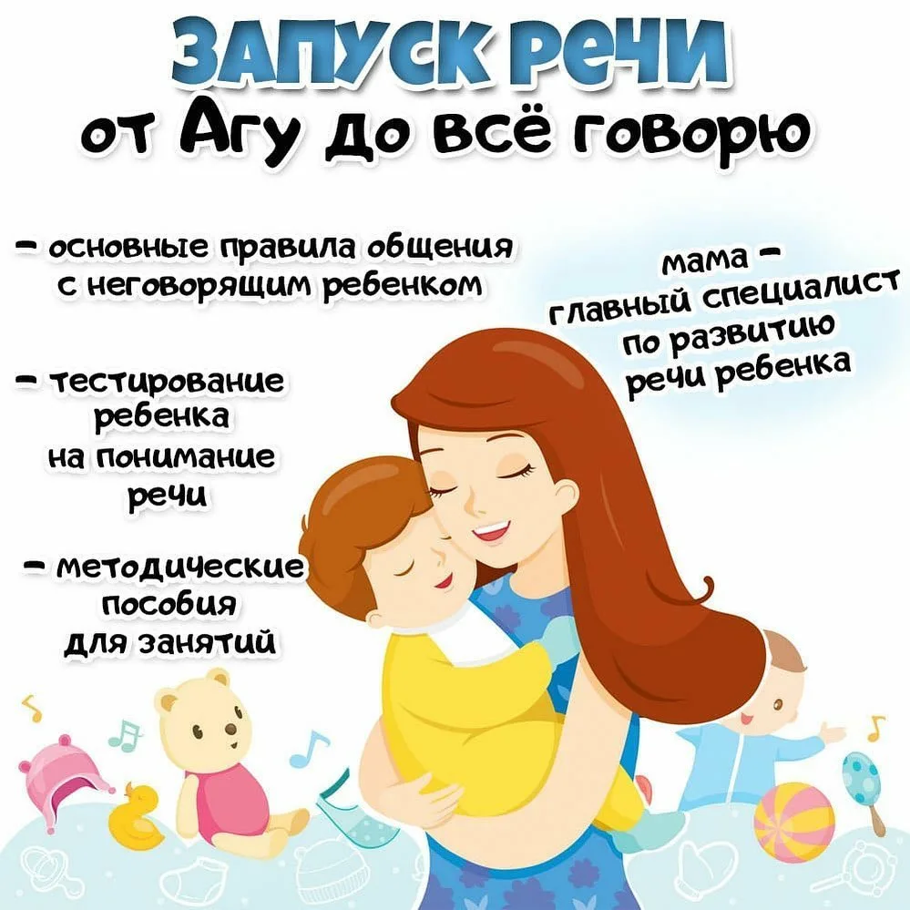
Примеры игр и упражнений, которые могут использовать родители в домашних условиях.

Упражнение "Диалог"
Исследование коммуникативной функции, возможностей использовании речи, как средства общения.
Старайтесь стимулировать ребенка вступать с вами в диалог. Для этого, задав вопрос, делайте длинные паузы до 5-10 секунд в расчете на то, что малыш ответит. Например, возможен такой диалог:
Взрослый: Принеси, пожалуйста, кубик. Что ты принес?
Ребенок: Кубик.
Взрослый: Дай кубик. Что ты дал?
Ребенок: Кубик.
Взрослый: Лови кубик! Что ты поймал?
Ребенок: Кубик.
Взрослый: Молодец!

Игра "Что мы видим во дворе?"
Вместе с ребенком посмотрите в окно. Поиграйте в игру "Кто больше увидит". По очереди перечисляйте то, что видно из вашего окна. Описывайте все увиденное в деталях.
Например: "Я вижу дом. Возле дома стоит дерево. Оно высокое и толстое, у него много веток, а на ветках листочки". Если ребенку трудно описать предмет, помогите ему наводящими вопросами. "Ты увидел дом? Он низкий или высокий?". Игра способствует развитию активной речи, наблюдательности, пополнению словарного запаса. Что мы видели вчера?
Вместе с ребенком вспомните, где вы были вчера, что делали, кого встречали, о чем разговаривали. Фиксируйте внимание на деталях. Игра способствует развитию памяти, внимания, наблюдательности, пополнению словарного запаса. Что мы будем делать завтра?

Игра "Профессии"
С помощью этой игры у ребенка будут формироваться элементы ролевой игры, вырабатываться речевая активность.
Покажите малышу, как с помощью разнообразных сюжетных игрушек можно играть в доктора, парикмахера, шофера, продавца. Разложите в комнате атрибуты для разнообразных сюжетных игр.
Пусть малыш самостоятельно поиграет. Понаблюдайте за его игрой, а потом спросите малыша: "Кто ты?"
Малыш назовет свою роль в соответствии с выполняемым действием, например: "Я врач". Уточните у ребенка, какими инструментами он пользуется и для чего они нужны.
Чтобы помочь ребенку с рассказом о профессиях необходимо задавать наводящие вопросы об этих профессиях, например такие как:
Как называется человек этой профессии на картинке?
Как одет человек на этой работе? Носит ли он специальную форму?
Чем занимается человек на этой работе?
Где он работает?
Какие инструменты ему необходимы в этой профессии?
Зачем нужна эта профессия? Приносит ли она пользу людям?
Например, можно рассказать о нужной профессии врач. Что врач одет в белый халат – это его врачебная форма. Врач работает в больнице и лечит детей и взрослых от болезней. Для его работы ему нужны специальные инструменты, такие как шприц, градусник. Профессия врач нужна для того, чтобы защищать и лечить людей от различных болезней.

Упражнение "Давай поговорим"
Является обычной беседой на бытовые темы.
Инструкция. Я задаю вопросы, а ты отвечай. Если хочешь, можешь и ты задать мне вопрос, а я тебе отвечу. Ты сегодня завтракал? А что ты ел? Какая сегодня погода? Тебе нравится заниматься со мной?
В зависимости от активности ребенка его участие может быть квалифицировано как инициативное или пассивное, а речевые ответы как развернутые или краткие, самостоятельные или с опорой на лексику вопроса. Лучше всего вопросы задавать разные по содержанию, внеконтекстные, не связанные с общей темой.

Упражнение "Назови действие"
Ребёнок называет слова, обозначающие действия.
Вам понадобится картинный материал и вопросы.
Ребёнку задают вопросы:
- Что делает ветерок? (Ласкает, напевает, дует, шумит).
Какими словами можно сказать о том, что делает кошка? (Царапается, играет, мурлычет, мяукает).
Что делает щенок?
Что делает птичка?

Упражнение " Выучи стихотворение"
Разучивание стихов является средством закрепления правильного звукопроизношения, расширения словарного запаса, развития речи.
Все дети любят слушать стихи, стараются их запомнить. Подбирая стихотворения нужно учитывать речевые возможности ребенка. Сначала нужно проговаривать каждую строчку стихотворения. Можно разучивать стихотворение с опорой на наглядные картинки, тем самым развивать и зрительную память.

Упражнение "Загадки"
Отгадывание загадок активизирует словарь детей. Ребенок учится выделять существенные признаки предметов. Загадки расширяют кругозор детей, тренируют внимание и память, развивают наблюдательность и логическое мышление . В процессе отгадывания загадок детям следует задавать наводящие вопросы. Многие загадки рекомендуется заучить наизусть.

Упражнение "Посмотри, что увидел, расскажи"
Упражнение направлено на развитие связной речи и текстообразования.
Ребенку показывается картинка, которую ему нужно внимательно рассмотреть. Через некоторое время картинку убирают. Затем ребенку предлагается ответить на вопросы: "Кто изображен на картинке?", "Во что одета девочка?"
Затем ребенка следует попросить рассказать, что он понял по картинке. Конечно, сначала ребенок дает краткие ответы: "Видел девочку". Далее ребенку следует предложить описать увиденное более подробно. Если не удается получить более развернутого ответа, можно предложить ребенку снова посмотреть на картинку. Если и при непосредственном просматривании картинки ребенок затрудняется с описанием, следует предложить ему перерисовать картинку в альбом. При перерисовывании их следует раскрасить, что позволит ребенку отдельно воспринимать детали. Когда ребенок раскрасил картинку, следует задать ему ряд дополнительных вопросов, используя его рисунок:
Какого цвета у мальчика брюки? Во что еще он одет? Какого цвета платье, туфли? Во что одета девочка? Что держит девочка? Зачем ей мяч? Чем больше вопросов будет задано, тем лучше будет подготовлен следующий этап работы: формирование сюжетной целостности рисунка.

Игра "Угадай по описанию"
Для начала следует предложить ребёнку послушать описание и отгадать, что именно мы описываем. Например, лимон: "Этот фрукт желтого цвета. По форме он слегка продолговатый, на ощупь — шершавый. На вкус он кислый. От него чай становится вкуснее и полезнее".

Игра "А что было дальше?"
В условиях семьи нужно как можно больше внимания уделять формированию самостоятельной связной речи. Например, можно предложить ребёнку придумать продолжение рассказа, или сочинять рассказ вместе с ним, по очереди:
— Жила-была девочка Маша. Летом Маша отдыхала у бабушки на даче.
— Как-то раз пошла Маша в лес за ягодами. Набрала Маша полную корзину малины. Устала, села на пенек отдохнуть, смотрит по сторонам.
— Вдруг слышит — за кустами что-то шуршит и топает!
— Маша спросила "Кто тут?" (Что было дальше?)
Как мы видим, ежедневное общение родителей с ребёнком предоставляет множество возможностей для развития связной речи. Немного терпения и настойчивости, немного изобретательности и родительского внимания, — и ваш ребёнок придёт в школу с хорошо развитой речью.
Развитие речи детей через игру, даёт прекрасный результат. Главное, сделать этот процесс интересным и привлекательным. Чтобы детские игры для развития речи приносили удовольствие вам обоим, и тогда от них будет немалая польза!

